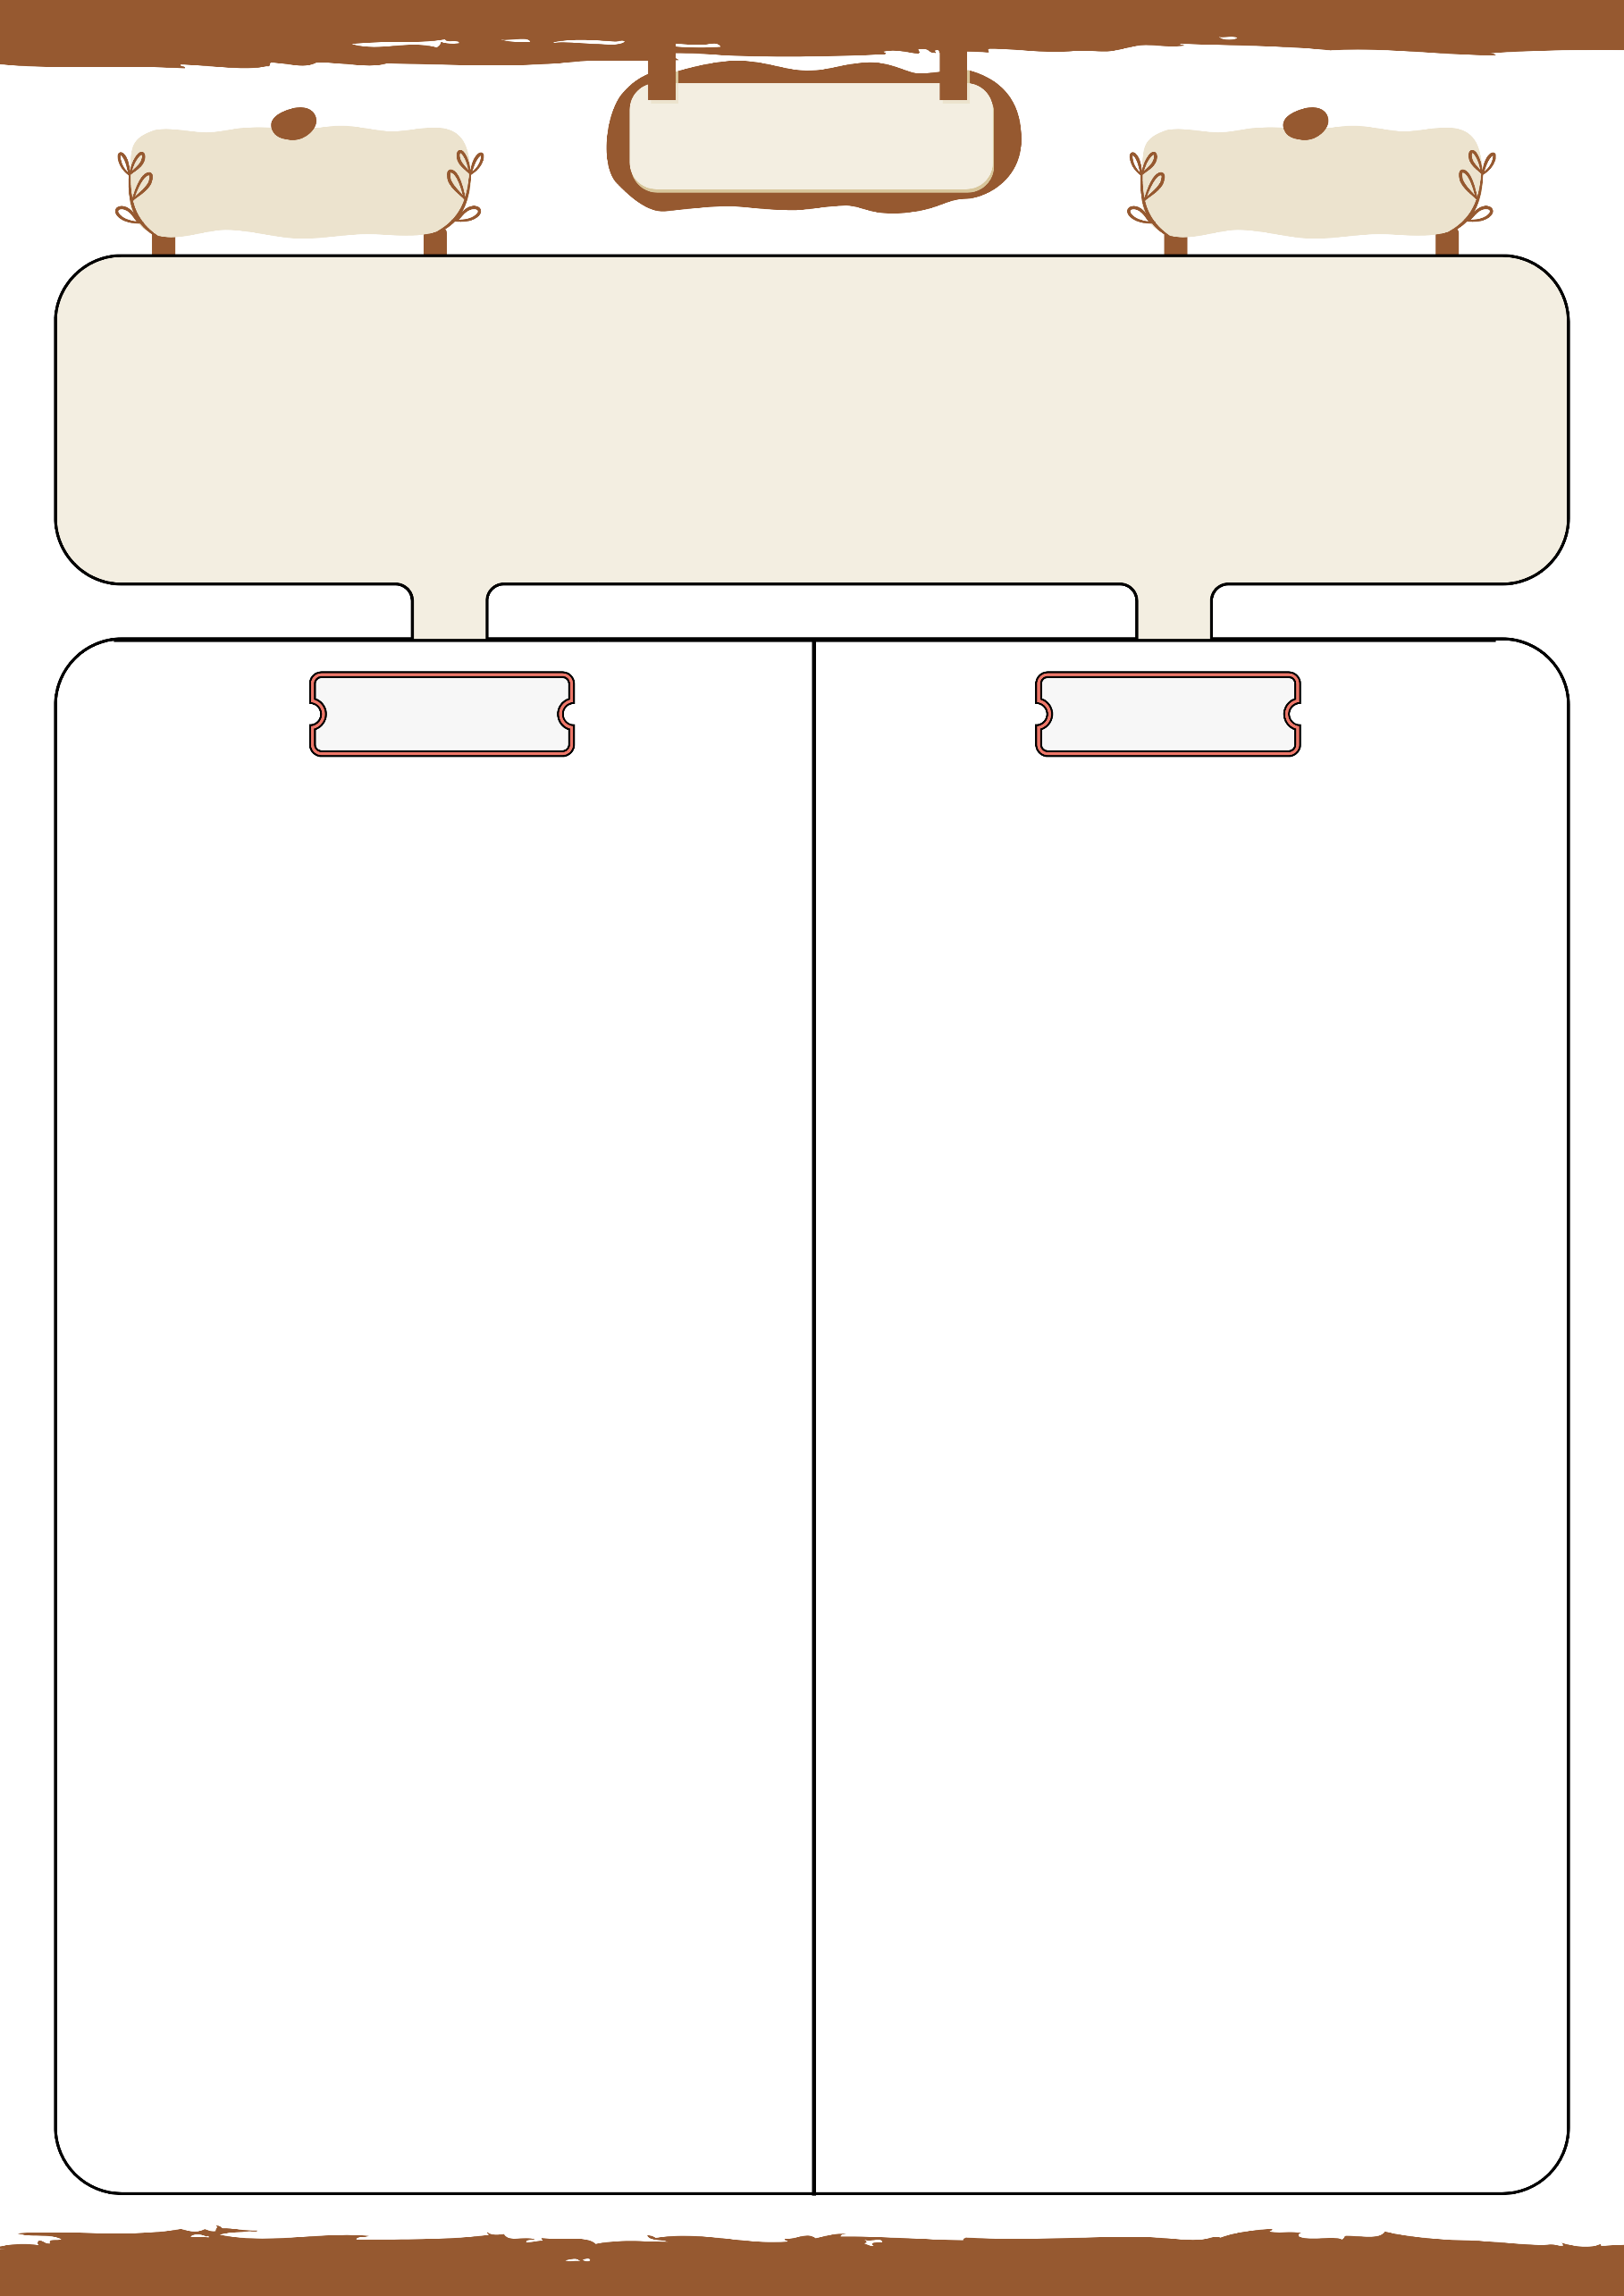

**الأستاذ بلحوسين ميلود**

|  |  |  |  |
| --- | --- | --- | --- |
| **الميدان : أنشطة عددية** | **يوم : ......../ ......../ ........** | | **المستوى : السنة الرابعة متوسط** |
| **المقطع التعلمي : الثالث** |  |  | **المدة : ساعة واحدة** |
| **الباب : الحساب الحرفي و المعادلات و المتراجحات** | | | |
| **الكفاءات المقاسة : قياس قدرة التلميذ على نشر العبارات الجبرية باستعمال المتطابقات الشهيرة ، فهم و تطبيق العمليات على الحدود بتوزيع الضرب على الجمع أو الطرح ، نشر و تبسيط عبارات جبرية مركبة ، التحليل باستعمال العامل المشترك و المتطابقات الشهيرة ، حل متراجحات و تمثيل حلولها** | | | |

**أعمال موجهة 1**

**متوسطة : .........................**

**حل التمرين الأول :**

1/ النشر ثم تبسيط العبارة E :

$$E=7^{2}-{\left(x-3\right)}^{2}-\left(x+4\right)$$

$$E=49-\left[x^{2}-2×x×3+3^{2}\right]-\left(x+4\right)$$

$$E=49-\left[x^{2}-6x+9\right]-\left(x+4\right)$$

$$E=49-x^{2}+6x-9-x-4$$

$$E=49-9-4-x^{2}+6x-x$$

$$E=36-x^{2}+5x$$

2/ تحليل $7^{2}-{\left(x-3\right)}^{2}$

$$7^{2}-{\left(x-3\right)}^{2}=\left[7-\left(x-3\right)\right]\left[7+\left(x-3\right)\right]$$

$$7^{2}-{\left(x-3\right)}^{2}=\left[7-x+3\right]\left[7+x-3\right]$$

$$7^{2}-{\left(x-3\right)}^{2}=\left(10-x\right)\left(4+x\right)$$

استنتاج تحليل E:

$$E=7^{2}-{\left(x-3\right)}^{2}-\left(x+4\right)$$

$$E=\left(10-x\right)\left(4+x\right)-\left(x+4\right)$$

$$E=\left(4+x\right)\left[\left(10-x\right)-1\right]$$

$$E=\left(4+x\right)\left[10-x-1\right]$$

$$E=\left(4+x\right)\left(9-x\right)$$

3/ حل المعادلــــــــــة $\left(4+x\right)\left(9-x\right)=0$

لدينا: $\left(4+x\right)\left(9-x\right)=0$

منه: إما $9-x=0$ أو $4+x=0$

أي: $x=9$ أو $x=-4$

إذن : للمعادلـــة حلان هما 9 و $-4$.

**الحل - مختصر**

**التمارين و الوضعيات**

**التمرين الأول :**

*لتكن العبارة الجبرية $E$ حيث:*

$E=7^{2}-{\left(x-3\right)}^{2}-\left(x+4\right)$*.*

1/ أنشر ثم بسط $E$.

*2/ حلل العبارة $7^{2}-{\left(x-3\right)}^{2}$ ثم استنتج تحليلا للعبارة الجبرية $E$.*

*3/ حل المعادلة: $\left(x+4\right)\left(9-x\right)=0$.*

**التمرين الثاني :**

1/ تحقق من صِحة المساواة التالية:

$\left(5x-7\right)\left(x+2\right)=5x^{2}+3x-14$

2/ حلل العبارة E إلى جداء عاملين من الدرجة الأولى بحيث:

$E={\left(x+2\right)}^{2}+5x^{2}+3x-14$

3/ حل المتراجحة التالية، ثم مَثِّل حلولها بيانيا

$$4x^{2}-18x+8≥4{\left(x-2\right)}^{2}$$

ً

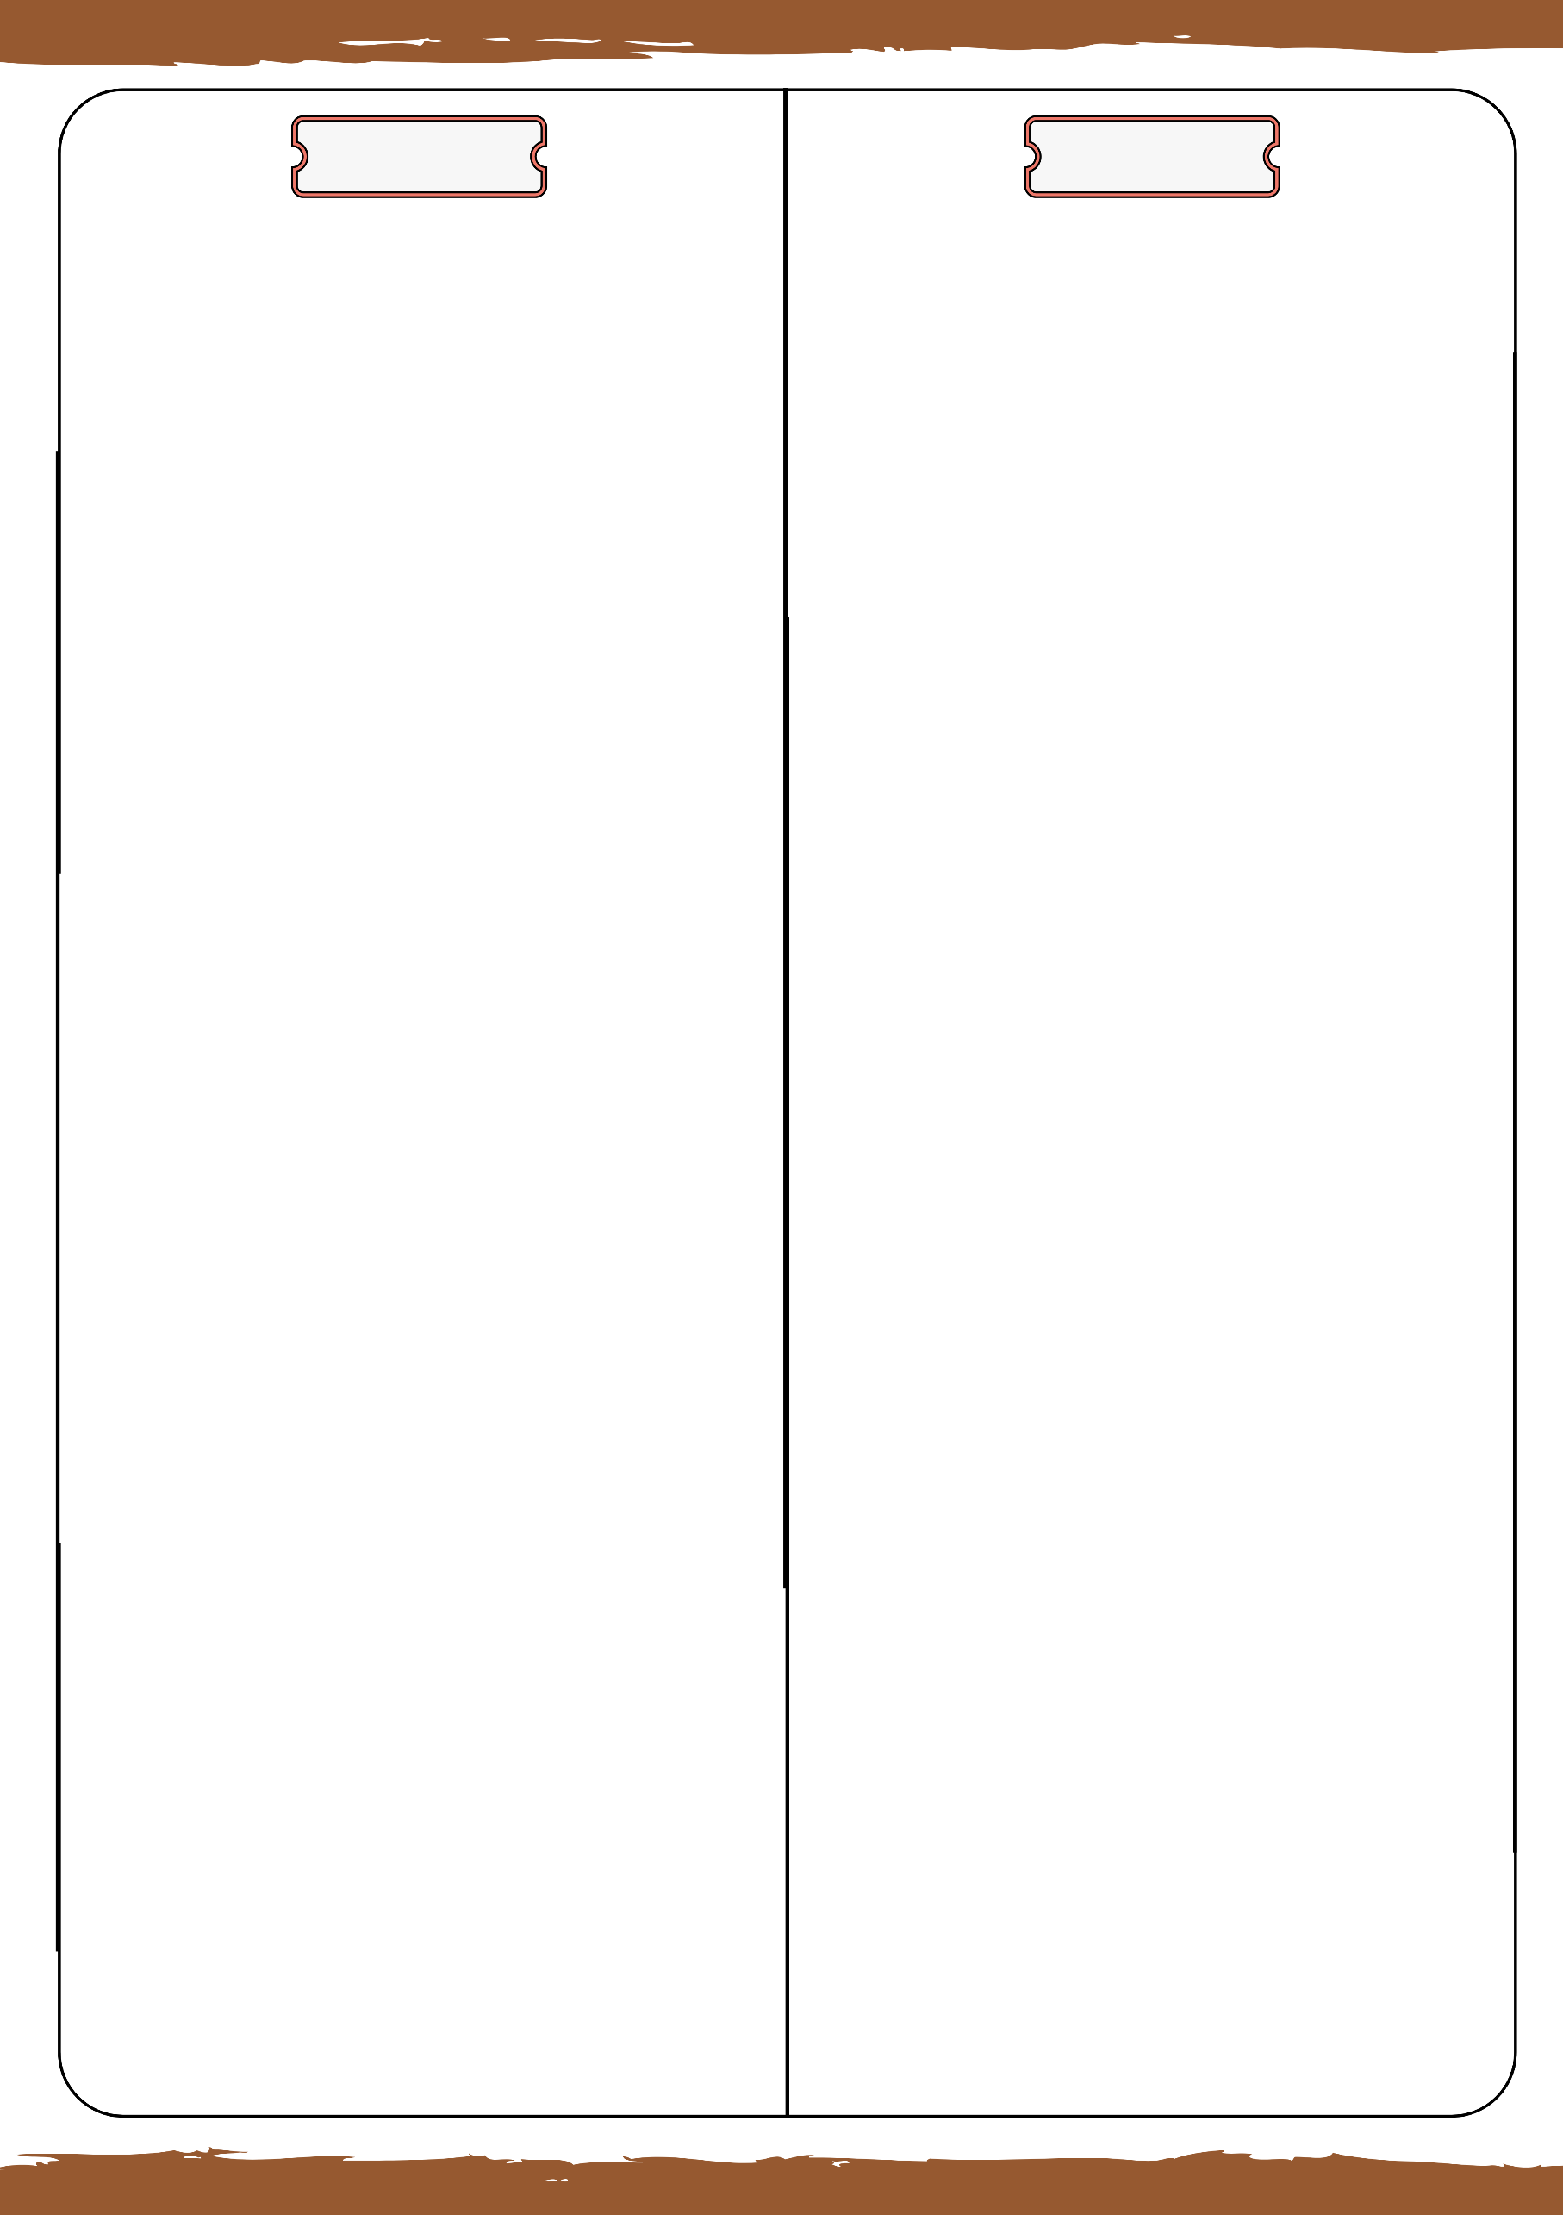

**التمارين و الوضعيات**

**الحل - مختصر**

**حل التمرين الثاني :**



**حلول هذه المتراجحة هي كل قيم *x* الأصغر من أو تساوي-4**

